Лабораторная работа по Git

Выполнил:
Бойков Вадим Юрьевич
Группа:
M3116

1) Выполните команду git clone https://github.com/smartiqaorg/geometric_lib:
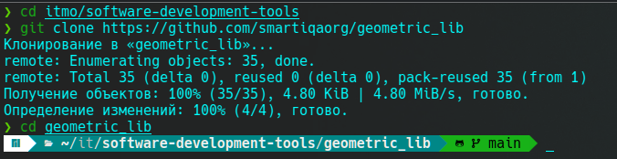

2) Создайте новую ветку с названием new_features_<ваш ID ISU> и переключитесь на нее:

3) Добавьте новый файл в эту ветку:

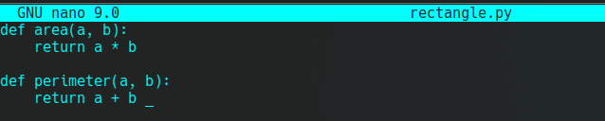
4) Сделайте коммит с сообщением о том, что был добавлен новый файл:

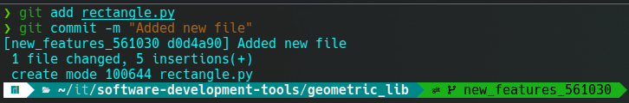

5) Добавьте еще один файл в эту ветку:

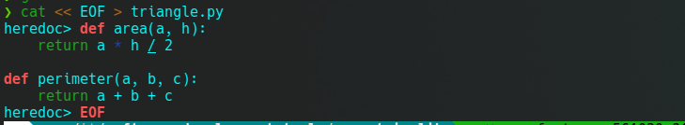

6) Исправьте ошибку в вычислении периметра в файле rectangle.py:

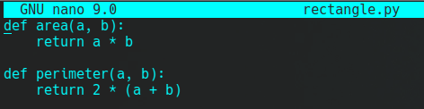

7) Создайте еще один коммит внутри этой же ветки, его сообщение о том, что была исправлен ошибка:
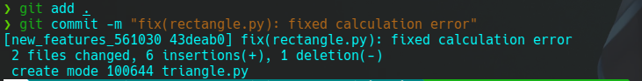

8) Постройте граф истории всего репозитория с однострочным выводом коммитов:

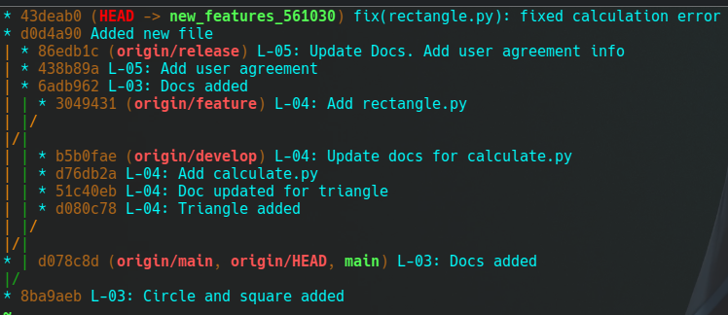

9) Постройте граф истории только текущей ветки. В ней должно быть два последних коммита:

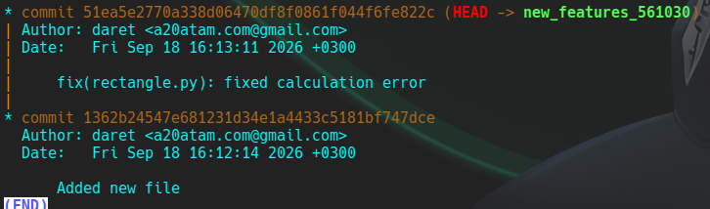

10) Возьмите хэши двух последних коммитов из истории и посмотрите,
какие изменения были внесены:

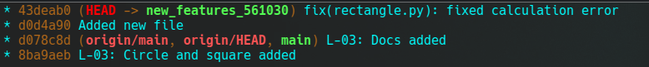

Берем 43deab0 и d0d4a90.

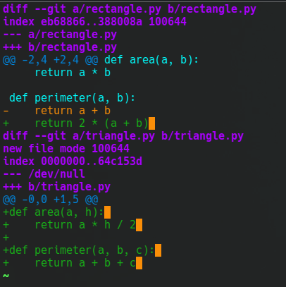

11) Удалим ветку new_features_<ID ISU> без слияния:

